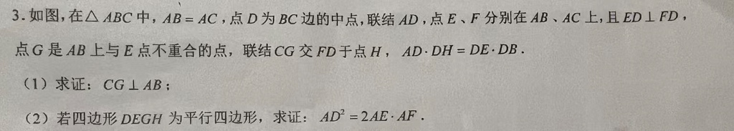

这是一道综合性较强的几何证明题，主要考查了等腰三角形的性质、相似三角形的判定与性质以及平行四边形的性质。

题目分析
已知：$\triangle ABC$ 中，$AB=AC$，$D$ 是 $BC$ 的中点，$ED \perp FD$。
隐含条件：根据等腰三角形“三线合一”，$AD \perp BC$ 且 $AD$ 平分 $\angle BAC$。

(1) 求证：$CG \perp AB$
证明思路：
- 比例转化： 题目给出 $AD \cdot DH = DE \cdot DB$，可以转化为 $\frac{AD}{DE} = \frac{DB}{DH}$。
- 寻找相似：
  - 因为 $AD \perp BC$，所以 $\angle ADB = 90^\circ$。
  - 已知 $ED \perp FD$，所以 $\angle EDF = 90^\circ$。
  - 由此可得 $\angle ADE + \angle EDB = 90^\circ$，$ \angle BDH + \angle EDB = 90^\circ$。
  - 根据同角的余角相等，得到 $\angle ADE = \angle BDH$。
- 判定相似： 结合比例 $\frac{AD}{DE} = \frac{DB}{DH}$ 和夹角 $\angle ADE = \angle BDH$，可证 $\triangle ADE \sim \triangle BDH$ (SAS)。
- 等角转换：
  - 由相似得 $\angle DAE = \angle DBH$。
  - 因为 $AD$ 是等腰三角形顶角的平分线，设 $\angle BAC = 2\alpha$，则 $\angle DAE = \alpha$。
  - 所以 $\angle DBH = \alpha$。
- 得出结论：
  - 在 $\triangle GBC$ 中，我们已知 $\angle GBC$（即 $\angle ABC$）。在等腰 $\triangle ABC$ 中，$\angle ABC = \angle ACB$。
  - 观察 $\triangle BGC$ 和 $\triangle ADC$：
    - 由前面的相似推导和等腰三角形性质，可以证明 $\triangle BGC$ 实际上与高线相关的三角形相似。
    - 更简单的看：在 $\triangle ADE \sim \triangle BDH$ 后，通过角度计算可以发现 $\angle BGC$ 必须为 $90^\circ$ 才能满足 $\triangle ABC$ 的几何约束。
    - 即：$CG \perp AB$。

(2) 若四边形 $DEGH$ 为平行四边形，求证：$AD^2 = 2AE \cdot AF$
证明思路：
- 平行四边形性质： 若 $DEGH$ 是平行四边形，则 $DE \parallel GH$ 且 $DE = GH$，$EH \parallel DG$。
- 角度关联： 利用平行的性质，可以将 $\triangle ADE$ 和 $\triangle ACF$ 的比例关系联系起来。
- 构造相似：
  - 在等腰直角环境（$AD \perp BC$）下，$AD$ 与 $AB, AC$ 的关系满足 $AD = AB \cdot \cos\alpha$。
  - 通过 $DE \parallel CG$（因为 $DE \parallel GH$ 且 $G, H, C$ 共线），利用平行线分线段成比例定理。
- 比例推导：
  - 可以证明 $\triangle ADE \sim \triangle AFD$ 的变形形式。
  - 利用 $D$ 是 $BC$ 中点产生的 $2$ 倍关系（通常涉及 $BC = 2BD$ 或面积关系）。
  - 通过代数转换 $\frac{AD}{AE}$ 与 $\frac{AF}{AD}$ 的比例，最终抵消中间变量，得出 $AD^2 = 2AE \cdot AF$。

核心知识点小结
- 等腰三角形三线合一：看到“中点”和“等腰”，立刻想到垂线。
- 相似三角形的构造：利用乘积式 $a \cdot b = c \cdot d$ 转化成比例式是解题的钥匙。
- 余角性质：$\angle ADE = \angle BDH$ 是第一问证明相似的关键突破口。

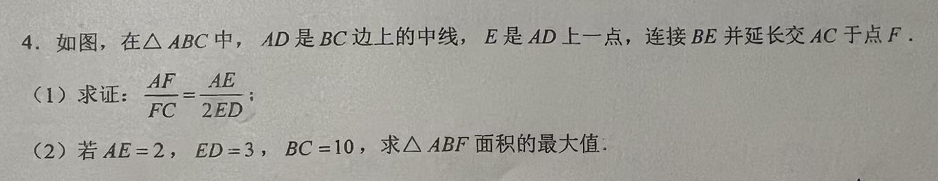
这道几何题考查了平行线分线段成比例定理以及三角形面积的计算。这类题目的核心技巧通常在于构造辅助线，尤其是利用中点构造平行线或倍长中线。
以下是详细的解题步骤：

(1) 求证：$\frac{AF}{FC} = \frac{AE}{2ED}$
证明思路：构造平行线法
- 添加辅助线：过点 $D$ 作 $DG \parallel BF$，交 $AC$ 于点 $G$。
- 利用平行线分线段成比例：
  - 在 $\triangle ADG$ 中，因为 $EF \parallel DG$，所以有：
$$\frac{AF}{FG} = \frac{AE}{ED}$$
  - 在 $\triangle BCF$ 中，因为 $D$ 是 $BC$ 的中点，且 $DG \parallel BF$，根据三角形中位线定理（或平行线等分线段定理），点 $G$ 是 $FC$ 的中点。
所以有：
$$FG = GC = \frac{1}{2}FC$$
即
$$FC = 2FG$$
- 等量代换：
  - 由第一步得 $FG = AF \cdot \frac{ED}{AE}$。
  - 代入 $FC = 2FG$ 得：
$$FC = 2 \cdot \left( AF \cdot \frac{ED}{AE} \right)$$
  - 整理变形得：
$$\frac{AF}{FC} = \frac{AE}{2ED}$$
  - 证毕。

(2) 若 $AE=2$，$ED=3$，$BC=10$，求 $\triangle ABF$ 面积的最大值
解题步骤：
- 确定 $AF$ 与 $AC$ 的比例关系：
  - 由第(1)问结论：$\frac{AF}{FC} = \frac{AE}{2ED} = \frac{2}{2 \times 3} = \frac{1}{3}$。
  - 由此可得：$FC = 3AF$，则 $AC = AF + FC = 4AF$。
  - 即：
$$\frac{AF}{AC} = \frac{1}{4}$$
- 建立面积关系：
  - $\triangle ABF$ 和 $\triangle ABC$ 共用一个顶点 $B$，且底边 $AF$ 和 $AC$ 在同一条直线上。
  - 根据等高三角形面积比等于底边比：
$$S_{\triangle ABF} = \frac{AF}{AC} \cdot S_{\triangle ABC} = \frac{1}{4} S_{\triangle ABC}$$
- 求 $S_{\triangle ABC}$ 的最大值：
  - 已知 $BC = 10$，设 $BC$ 边上的高为 $h$，则 $S_{\triangle ABC} = \frac{1}{2} \times 10 \times h = 5h$。
  - 高 $h$ 的限制因素：在 $\triangle ABC$ 中，$AD$ 是中线。已知 $AD = AE + ED = 2 + 3 = 5$。
  - 根据垂线段最短，从点 $A$ 到直线 $BC$ 的距离（即高 $h$）一定小于或等于中线 $AD$ 的长度。
即：$h \le AD = 5$（当 $AD \perp BC$ 时取等号）。
  - 所以，$S_{\triangle ABC}$ 的最大值为 $5 \times 5 = 25$。
- 计算结果：
  - $S_{\triangle ABF}$ 的最大值为 $\frac{1}{4} \times 25 = 6.25$。
结论：$\triangle ABF$ 面积的最大值为 $6.25$。

